Навруз- это один из древнейших святых праздников у мусульман. Ему покланились, его ждали. Древние предания наставляют: В этот день в душе каждого из нас должны поселиться доброта, любовь к ближнему. И тогда ему ответят тем же. Этот праздник призывает к дружбе между народами к милосердию. По мусульманскому календарю этот день является началом года. Навруз праздновался 21 марта в день равноденствия.
26 марта и в сельском доме культуры Щербенского сельского поселения проводили праздник Навруз. Праздник начался катанием на лощадях. Потом угощением приготовленного на улице каши. Далее мероприятия продолжались внутри дома культуры. Концертные номера продолжались с народными играми. Здесь «боролись» зима в лице Деда Мороза и весна в лице Наврузбике. Праздник закончился чаепитием угощением вкусными блинами и кашей. Всех жителей поздравляем с праздником Навруз - весенним Новым годом. Желаем крепкого здоровья, счастья, успехов, мира и урожайного года.
С уважением Щербенское сельское поселение.

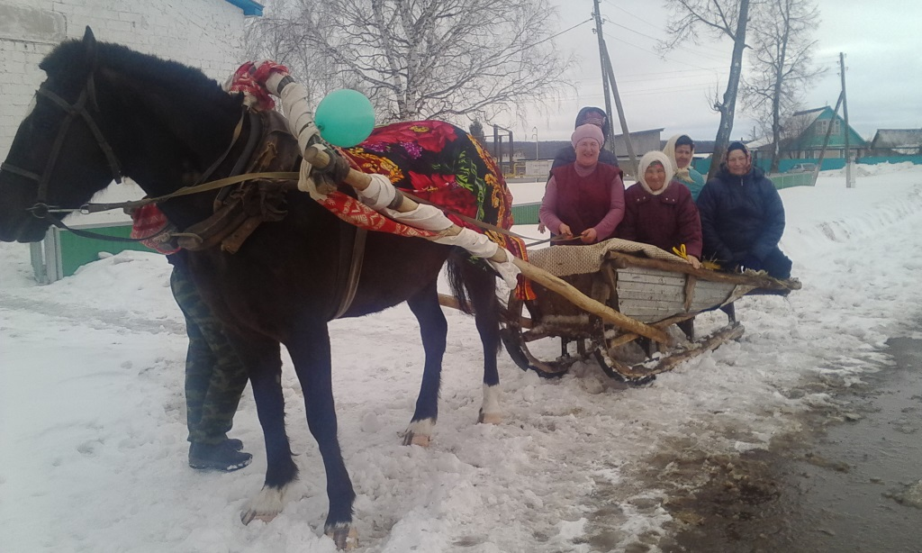

Катание на лошадях

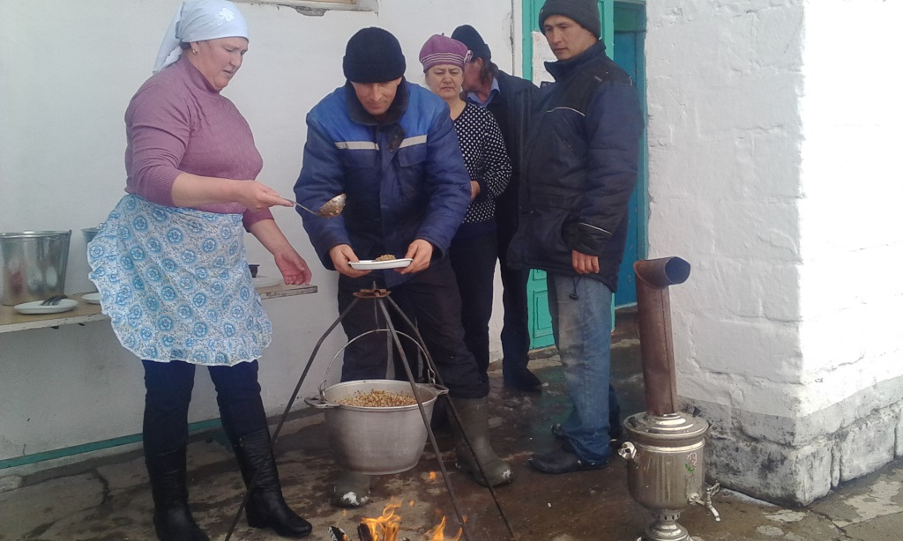

Вкусна каша- когда варится на улице.

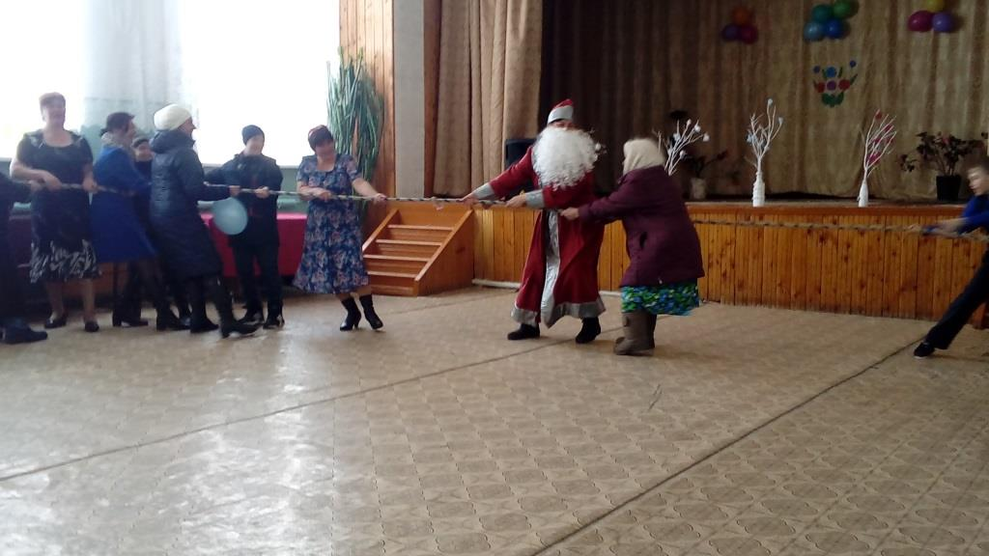

Зима в лице Деда Мороза и весна в лице Наврузбике.

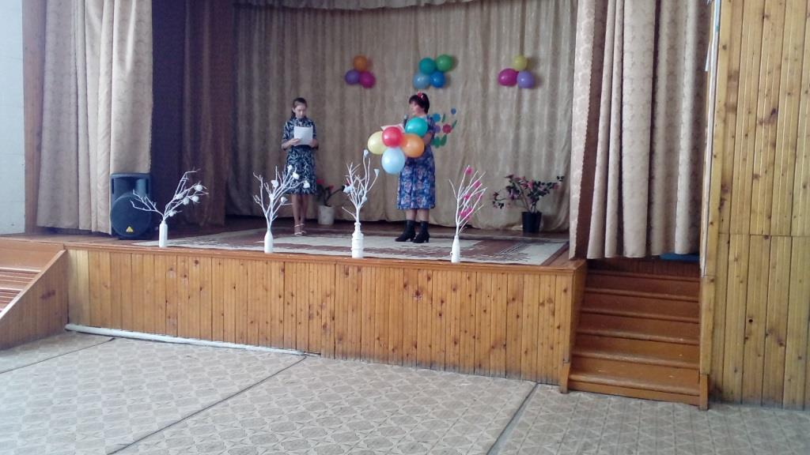

Поздравление пожелание Наврузбике.

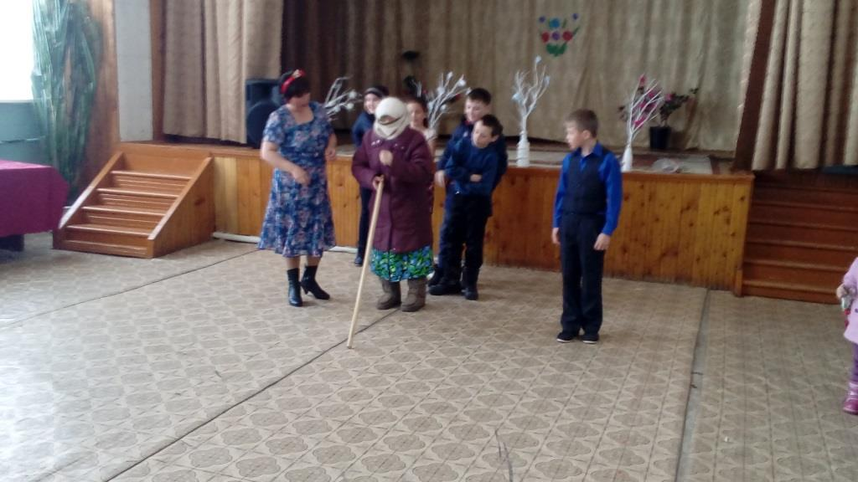

Национальные играли и дети и взрослое население.

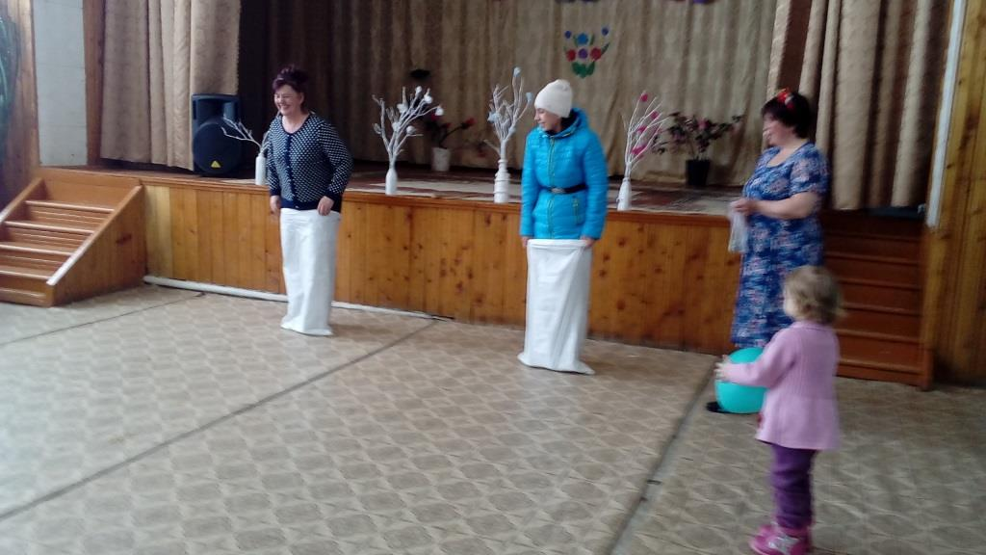

Национальные играли и дети и взрослое население.

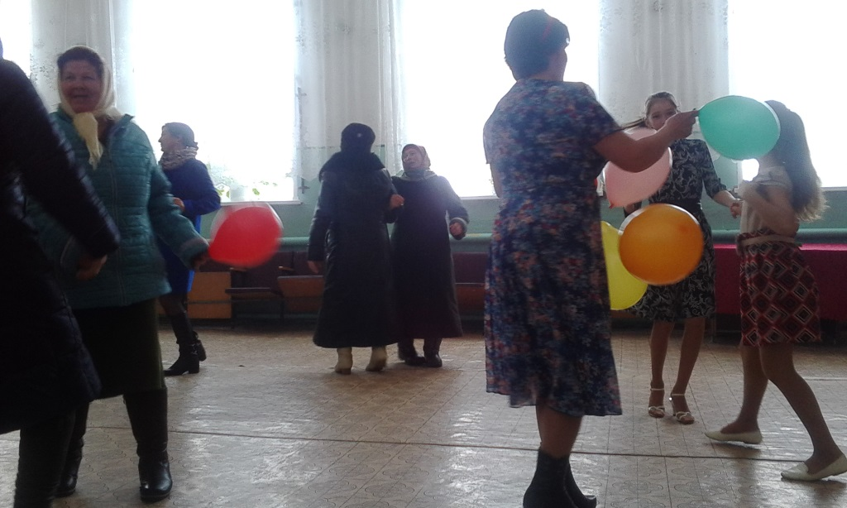

Национальные играли и дети и взрослое население.

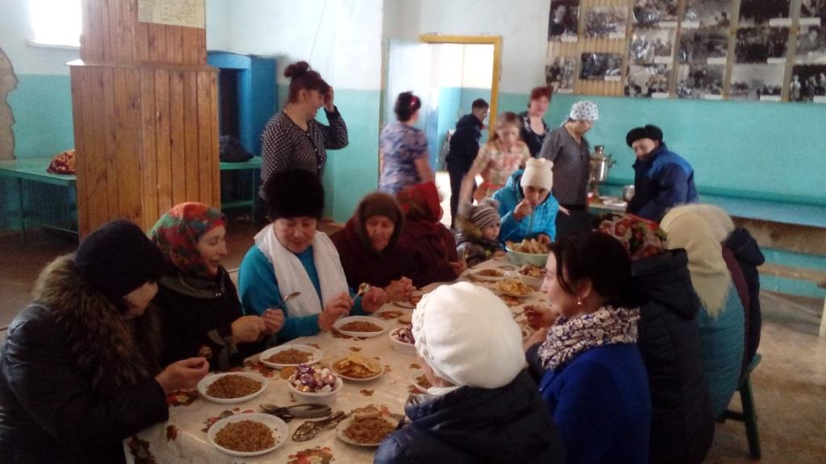

Праздник закончился чаепитием угощением вкусными блинами и кашей.

